Якимова Алина

Нт-205о ИИД

**ЦВЕТ И ПРОСТРАНСТВО В РАБОТАХ АЛЕКСЕЯ ЕФРЕМОВА**

C самого нашего рождения и до самого последнего дня нашей жизни, нас сопровождают различные цвета. Мы видим их каждый день и не стараемся акцентировать наше внимание на этом постоянно. Мы выбираем цветную красивую одежду, мебель, интерьер и многое другое, просто исходя из понимания “нравится - не нравится”. Мы даже не замечаем, как цвета изо дня в день влияют на нашу жизнь, [наше поведение](https://www.google.com/url?q=http://www.knlife.ru/&sa=D&ust=1515872736996000&usg=AFQjCNFGOwgFMoEGgEhjPQN-K06MHTB4cA), настроение, характер.

Так уж вышло, что человек видит мир в цветах. Цвет присутствует почти во всем, поэтому справедливо, что он влияет на человека так же, как и все остальное, именно поэтому для художника-живописца очень важно уметь владеть цветами и оттенками, чтобы уметь передавать различное настроение и влиять на зрителя, воспроизводить свою задумку. Художник пользуется цветом также в качестве композиционного фактора, применяет его как вспомогательное средство образной характеристики.

Также, для художника живописца очень важно обладать навыками и познаниями в области цветоведения. Благодаря цвету, зритель имеет возможность полностью погрузиться в картину, ощутить ее красоту и реалистичность.

Если говорить об актуальности, то, к сожалению, многие зрители художественных произведений не воспринимают цвет наравне, например, в техникой написания, композицией или сюжетом произведения. Многие воспринимают цвет именно как спонтанное, случайное решение художника. Но на самом деле, художнику требуется очень много времени и различных этюдов, чтобы определится с окончательным цветовым решением своего художественного произведения, ведь, как было сказано выше, цвет оказывает глубокое влияние на восприятие картины. Ведь на самом деле, цвет-явление очень сложное, требующее глубокого анализа. Цвет-явление очень интересное, что даже существует наука о природе цвета-цветоведение. Именно благодаря игре цвета, пространства и композиции уральский художник Алексей Ефремов создает удивительные яркие картины, которые заставляют зрителя полностью окунуться в них.

Но что же все таки такое цвет, и каким образом он влияет на наше восприятие художественных произведений?

**Цвет** – это свойство предмета вызывать определенные зрительные ощущения в зависимости от световых волн солнечного спектра, которые этот предмет отражает. За каждым определенным объектом в нашем сознании закрепляется определенный цвет.

В широком значении цвет означает сложную совокупность градаций, взаимодействий, изменчивость тонов и оттенков. Видимый человеком цвет возникает, с одной стороны, под влиянием объективного физического явления — [света](https://postnauka.ru/faq/44414), с другой — в результате электромагнитного излучения различных частот на зрительный аппарат человека. Помимо этих факторов, на возникновение цветового ощущения человека влияют зрительный опыт и память, физиологические и психологические особенности.

Цвет переживается не только визуально, но также психологически и символически, поэтому он изучается как сложнейший феномен многими специалистами. Физики исследуют световые волны, измеряют и классифицируют цвета; химики создают новые пигменты для красок; физиологи изучают действие цвета на глаза и [мозг](https://postnauka.ru/books/72527), а психологи — воздействие цвета на психику человека.

Разные люди воспринимают одни и те же цвета совершенно по-разному. Восприятие цвета меняется с возрастом – пожилые люди видят мир тускло и не так ярко, как молодые люди. Пол также влияет на восприятие цвета. Учеными доказано, что некоторые цвета женщины видят менее яркими, чем они есть на самом деле. Также восприятие цвета зависит от таких факторов как настроение, острота зрения.

Алексей Ефремов, как настоящий мастер масляной живописи, уделяет много времени и внимания цветам и их сочетаниям, с помощью цвета он передает пространство, атмосферу, и даже погоду. Давайте посмотрим, как начинался творческий путь художника-пейзажиста из Екатеринбурга.

Алексей Ефремов Родился [1 июля](https://ru.wikipedia.org/wiki/1_%D0%B8%D1%8E%D0%BB%D1%8F) [1963 года](https://ru.wikipedia.org/wiki/1963_%D0%B3%D0%BE%D0%B4) в [Свердловске](https://ru.wikipedia.org/wiki/%D0%A1%D0%B2%D0%B5%D1%80%D0%B4%D0%BB%D0%BE%D0%B2%D1%81%D0%BA), в семье архитектора Валентина Ефремова. Учился в свердловской Детской художественной школе № 1.

Окончил живописно-педагогическое отделение [Свердловского художественного училища](https://ru.wikipedia.org/wiki/%D0%95%D0%BA%D0%B0%D1%82%D0%B5%D1%80%D0%B8%D0%BD%D0%B1%D1%83%D1%80%D0%B3%D1%81%D0%BA%D0%BE%D0%B5_%D1%85%D1%83%D0%B4%D0%BE%D0%B6%D0%B5%D1%81%D1%82%D0%B2%D0%B5%D0%BD%D0%BD%D0%BE%D0%B5_%D1%83%D1%87%D0%B8%D0%BB%D0%B8%D1%89%D0%B5_%D0%B8%D0%BC._%D0%98._%D0%94._%D0%A8%D0%B0%D0%B4%D1%80%D0%B0) в [1983 году](https://ru.wikipedia.org/wiki/1983_%D0%B3%D0%BE%D0%B4). В [1991 году](https://ru.wikipedia.org/wiki/1991_%D0%B3%D0%BE%D0%B4) окончил кафедру искусствоведения [Уральского государственного университета](https://ru.wikipedia.org/wiki/%D0%A3%D1%80%D0%B0%D0%BB%D1%8C%D1%81%D0%BA%D0%B8%D0%B9_%D0%B3%D0%BE%D1%81%D1%83%D0%B4%D0%B0%D1%80%D1%81%D1%82%D0%B2%D0%B5%D0%BD%D0%BD%D1%8B%D0%B9_%D1%83%D0%BD%D0%B8%D0%B2%D0%B5%D1%80%D1%81%D0%B8%D1%82%D0%B5%D1%82_%D0%B8%D0%BC%D0%B5%D0%BD%D0%B8_%D0%90._%D0%9C._%D0%93%D0%BE%D1%80%D1%8C%D0%BA%D0%BE%D0%B3%D0%BE). С 1991 года и по настоящее время является членом творческого коллектива «Артефактум» (создание музейных композиций).

Алексей Ефремов является членом союза художников России с 2006 г.

Активную выставочную деятельность начал с [1998 года](https://ru.wikipedia.org/wiki/1998_%D0%B3%D0%BE%D0%B4). В активе художника около 20 персональных выставок, среди которых: персональная выставка [«С Днем рождения, Екатеринбург!»](http://uralgallery.ru/archive.php?id=60)(2008 г.), Персональная выставка «Спелое лето»(2010 г.), Персональная выставка «Как поживаешь, старина?»(2012 г.), Персональная выставка «Алексей Ефремов»(2021 г.)

Основной темой Алексея Ефремова стала тема «старого города»: художник создал более 300 живописных работ, выполненных на улицах [Екатеринбурга](https://ru.wikipedia.org/wiki/%D0%95%D0%BA%D0%B0%D1%82%D0%B5%D1%80%D0%B8%D0%BD%D0%B1%D1%83%D1%80%D0%B3).

Он отдает предпочтение не новостройкам, а тихим улочкам со старыми домами, которых становится все меньше. «Мне очень нравится писать город, не новостройки, а тихие улочки, старые дома, созданные людьми и для людей. "В двух шагах от суеты"» - говорит Алексей Ефремов.  Подобно летописцу Алексей Ефремов стремится запечатлеть на холсте уходящий в прошлое, стремительно меняющийся облик города. В его работах чувствуется душа города.

Ефремов перенес на холст многие уголки «старого» города. На его картинах можно увидеть [усадьбу Расторгуева-Харитонова](https://nashural.ru/mesta/sverdlovskaya-oblast/usadba-rastorg-haritonova/), [дом Железнова](https://nashural.ru/mesta/sverdlovskaya-oblast/usadba-zheleznova-v-ekaterinburge/), [дом Севастьянова](https://nashural.ru/mesta/sverdlovskaya-oblast/dom-sevastyanova-v-ekaterinburge/), [Литературный квартал](https://nashural.ru/mesta/sverdlovskaya-oblast/literaturnyj-kvartal-ekaterinburga/), [Царский мост](https://nashural.ru/article/travel/progulki-po-stolitsam/kvest-zarsky-most/) и многие другие уголки Екатеринбурга. Смотря на картины Ефремова, даже давно знакомые места открываются совершенно по-новому.

В [2010 году](https://ru.wikipedia.org/wiki/2010_%D0%B3%D0%BE%D0%B4) Алексей Ефремов награждён дипломом Лауреата премии Губернатора Свердловской области «За выдающиеся достижения в области культуры и искусства» за живописно-графический цикл «Далёкое и близкое».

В [2021 году](https://ru.wikipedia.org/wiki/2021_%D0%B3%D0%BE%D0%B4) Алексей Ефремов стал лауреатом премии главы [Екатеринбургской митрополии](https://ru.wikipedia.org/wiki/%D0%95%D0%BA%D0%B0%D1%82%D0%B5%D1%80%D0%B8%D0%BD%D0%B1%D1%83%D1%80%D0%B3%D1%81%D0%BA%D0%B0%D1%8F_%D0%BC%D0%B8%D1%82%D1%80%D0%BE%D0%BF%D0%BE%D0%BB%D0%B8%D1%8F) в области культуры и искусства.

В последние годы **Ефремов** создал целую серию рисунков акварельными карандашами, которые посвящены уходящему **Екатеринбургу**. Эти рисунки напоминают старые фотографии. Они отличаются высокой точностью и тщательной проработкой.  
Картины художника **Ефремова** опубликованы в ряде работ по искусству **Урала**, а также в нескольких персональных альбомах живописи.

В 2008 году вышел в свет первый **альбом А.В. Ефремова «Живопись»**. Он тут же стал настоящим бестселлером. Тираж разошелся всего лишь за несколько месяцев.

Еще один альбом **Алексея Ефремова «Екатеринбург. Старые знакомые»**, в котором художник опубликовал графические рисунки уральской столицы, выполненные акварельными карандашами, снова стал раритетом.

Работы художника часто выставляются в музеях и галереях, некоторые картины можно увидеть в постоянных экспозициях музеев **Екатеринбурга**, [Алапаевска](https://nashural.ru/mesta/sverdlovskaya-oblast/alapaevsk/)**,** [**Пышмы**](https://nashural.ru/mesta/sverdlovskaya-oblast/verhnaya-pishma/)и других городов **Урала**.

Картины художника находятся в частных коллекциях в России, Европе и США. Большие собрания картин приобретены “Уральским банком реконструкции и развития”, резиденцией губернатора Свердловской области. Картины А. Ефремова опубликованы в ряде книг по искусству Урала, издано несколько серий календарей.

Чтобы еще больше углубиться в творчество Алексея Ефремова, рассмотреть его технику и цветовое решение его произведений, предлагаю проанализировать несколько его картин.

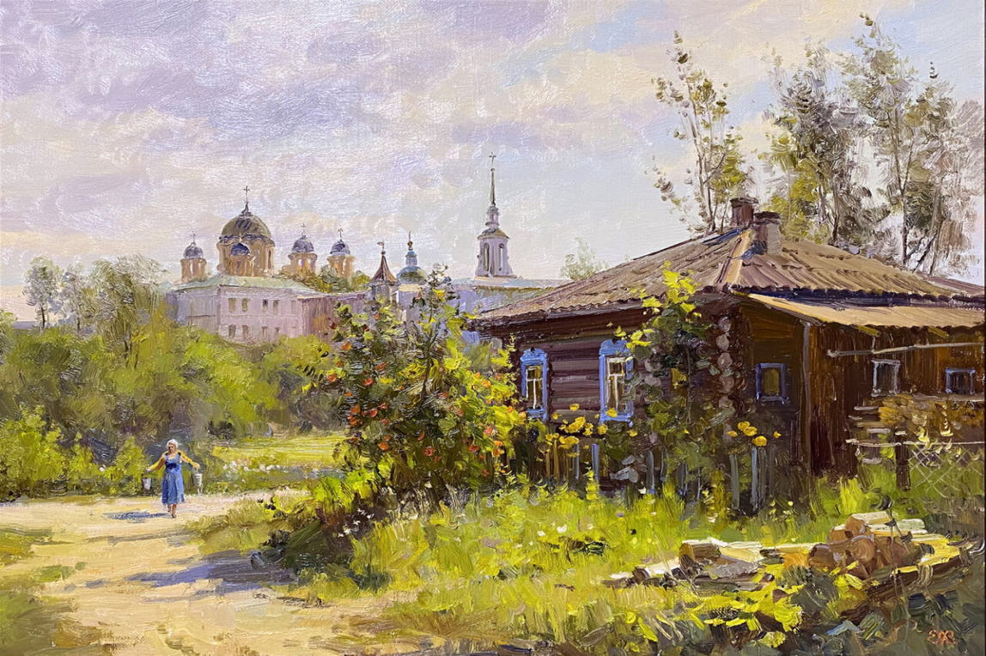

Спелое лето. Верхотурье. 2018 г. Холст, масло. 60 x 80 с

На картине «Спелое лето. Верхотурье» Алексея Ефремова изображен летний, яркий, солнечный сельский пейзаж, на переднем плане которого виднеется деревянный дом с деревьями и забором, а на заднем плане – церковь. При написании растительности-травы и деревьев художник использует яркие, свежие зеленые оттенки с желтыми пастозными мазками, которые усиливают яркое, солнечное настроение. В Ярко зелено-желтая трава контрастирует с темно-коричневым деревянным домом, На полотне также изображена идущая «к нам» девушка с двумя ведрами, которая дополняет этот сельский пейзаж, а также еще больше наполняет этот яркий, жизнерадостный пейзаж жизнью. Девушка играет важную роль в этом произведении даже не смотря на то, что написана она очень обобщенно, без деталей. Церковь и другие постройки Алексей Ефремов отодвигает на задний план с помощью обобщенной манеры письма и небесных оттенков, чтобы внимание зрителя было заостренно на деревянном домике. Алексей Ефремов – Абсолютный лирик, и для него в искусстве главное все же это добро и свет. Он показывает это яркими, солнечными оттенками а также тем, что в центре его картины находится самый обычный «бабушкин» домик который только одним своим видом навевает теплые воспоминания о детстве.

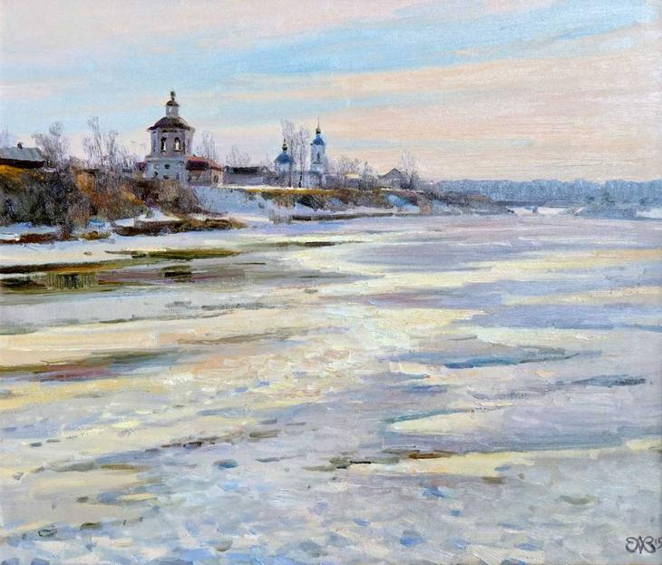

Серебристый свет весны

На картине Алексея Ефремова «Серебристый свет весны» изображено пробуждающееся от зимы озеро, на берегу которого виднеется небольшая церквушка и кустарники. Расцветка картины очень солнечная. На постепенно оттаивающем озере отражается яркий, желтовато-оранжевый свет от солнца. Озеро контрастирует, но не из за тонов льда и солнечного освещения, а благодаря «борьбе» теплых и холодных оттенков, ведь в озере есть как и холодные оттенки(голубой, синий, розовый, бордовый) так и теплые – оранжевый, желтый. Создается ощущений некой «борьбы» уходящей зимы и наступающей весны, солнечного света и тающего снега. Озеро очень контрастирует с задним планом: озеро достаточно светлое, написано крупными, пастозными мазками, а задний план – достаточно контрастный и написан в более детальной манере, но несмотря на это, зритель все равно первым делом разглядывает очень искусно и интересно написанное озеро.

Это душевное произведение демонстрирует радостное настроение и предвкушение тепла. Всё вокруг радуется солнцу: даже церквушки, купола которых так и стремятся к лучам восходящего солнышка . Настроение передают яркие краски, и само полотно будто светится этим весенним солнечным светом.

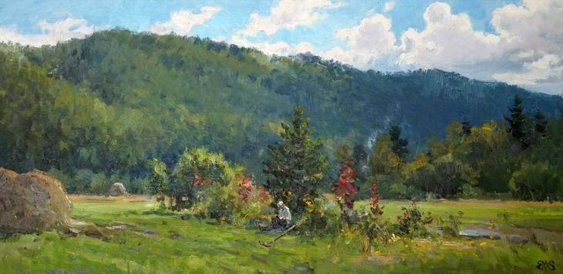

"На покосе"

На картине Алексея Ефремова «На покосе» изображено поле, на котором люди траву для заготовки сена. В центре этого поля – маленькая ель, под которой, вероятно, люди спасаются от жары, а на краю полотна – стог сена. На заднем плане картины изображены бескрайние лесные просторы, которые очень контрастируют с полем, так как они написаны более холодных, в некоторых местах даже в синеватых тонах, а также поле и лес контрастируют по размеру – лес занимает большую половину картины. Мне кажется это сделано для того, чтобы показать величие и бескрайность природных просторов. Люди изображены очень мелко и обобщенно также для изображения величия природы , ведь именно природа помогает людям жить и дает им свои плоды. Картина достаточно реалистично отображает реальную, очень жаркую погоду на покосе. Ощущение духоты и обжигающего солнца создается не только из-за солнечного ярко-голубого неба и ярко-желтой травы, на которой отражаются лучи солнца, но и из-за масштабов леса. Создается ощущение чего-то тесного, душного и жаркого. Я считаю, что Алексей Ефремов намеренно выбрал такое композиционное решение чтобы сделать картину наиболее реалистичной и жизненной.

**Заключение**

В заключении хотелось бы сказать о том, что уральский художник Алексей Ефремов действительно внес свой неоспоримый вклад в культуру Урала. Его вклад заключается в том, что он отдает предпочтение не новостройкам, а тихим улочкам со старыми домами, которых становится все меньше. **Алексей Ефремов** стремится запечатлеть на холсте уходящий в прошлое, стремительно меняющийся облик города. В своих работах от поднимает проблему патриотизма. В его работах чувствуется душа города. Картины Ефремова покоряют уютом, сочной палитрой. Каждый видит в них что-то родное и невероятно притягательное.

**Литература и источники:**

* Официальный сайт Алексея Ефремова: <https://alexeyefremov.ru>
* И. Иттен «Искусство цвета». – М.:Д. Аронов, 2004.
* Беда Г.В. «Словарь специальных терминов в живописи».
* Никитина И.П. Эстетика. Учебник для бакалавров. – М. Юрайт, 2012.
* Беда Г. В. «Теория Живописной грамоты»